Кутовой Иван ПР 23/1

Практикум
Тема: Разработка приложения конвертера валют
Цель: разработать приложение конвертер валют, которое позволяет пользователям быстро и удобно преобразовывать суммы из одной валюты в другую на основе актуальных курсов обмена, обеспечивая точность и удобство использования.

Ход работы

Методические рекомендации:
Конвертер валют − это программное приложение, предназначенное для пересчета денежных сумм из одной валюты в другую на основе актуальных обменных курсов. Приложение автоматически выполняет математические расчеты по заданным формулам, упрощая процесс перевода стоимости между различными национальными валютами.
Цель разработки – создание удобного, точного и доступного инструмента для быстрого конвертирования денежных сумм между пятью основными валютами: российским рублем (RUB), долларом США (USD), евро (EUR), китайским юанем (CNY) и южнокорейской воной (KRW).
Решаемые задачи:
- Упрощение финансовых расчетов − автоматизация процесса пересчета валют.
- Предоставление актуальной информации − отображение текущих обменных курсов.
- Повышение точности расчетов − исключение человеческих ошибок при конвертации.
- Экономия времени пользователей − мгновенное получение результатов.
- Образовательная функция − демонстрация принципов валютных операций.

Задание. Создать приложение конвертера валют с поддержкой 5 валют и актуальными курсами.
Пример 1. 100 USD в RUB.
Курс USD: 90 RUB за 1 USD.
100 USD × 90 = 9000 RUB.
Пример 2. 5000 RUB в EUR.
Курс EUR: 98 RUB за 1 EUR.
5000 RUB ÷ 98 = 51.02 EUR.
Пример 3. 50 EUR в CNY.
Курс EUR: 98 RUB.
Курс CNY: 12.5 RUB.
(50 × 98) ÷ 12.5 = 392 CNY.

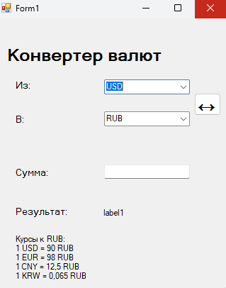
Рис. 1. Запуск приложения
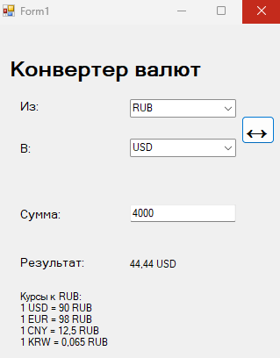
Рис. 2. Конвертация валют
Листинг кода:
using System;
using System.Collections.Generic;
using System.ComponentModel;
using System.Data;
using System.Drawing;
using System.Linq;
using System.Text;
using System.Threading.Tasks;
using System.Windows.Forms;

namespace PR8
{
public partial class Form1 : Form
{
// Курсы валют относительно RUB (рубля)
private readonly Dictionary<string, double> exchangeRates = new Dictionary<string, double>
{
{ "RUB", 1.0 }, // Российский рубль
{ "USD", 90.0 }, // Доллар США (примерный курс)
{ "EUR", 98.0 }, // Евро (примерный курс)
{ "CNY", 12.5 }, // Китайский юань (примерный курс)
{ "KRW", 0.065 } // Южнокорейская вона (примерный курс)
};

public Form1()
{
InitializeComponent();
InitializeCurrencyComboBoxes();
SetupEventHandlers();

}

// Инициализация выпадающих списков валют
private void InitializeCurrencyComboBoxes()
{
// Добавляем валюты в оба списка
foreach (var currency in exchangeRates.Keys)
{
comboBoxFrom.Items.Add(currency);
comboBoxTo.Items.Add(currency);
}

// Устанавливаем значения по умолчанию
comboBoxFrom.SelectedItem = "USD";
comboBoxTo.SelectedItem = "RUB";
UpdateExchangeRatesInfo();
}

// Настройка обработчиков событий
private void SetupEventHandlers()
{
// Автоматическая конвертация при изменении данных
textBoxAmount.TextChanged += (s, e) => ConvertCurrency();
comboBoxFrom.SelectedIndexChanged += (s, e) => ConvertCurrency();
comboBoxTo.SelectedIndexChanged += (s, e) => ConvertCurrency();

// Если используете кнопку:
// buttonConvert.Click += (s, e) => ConvertCurrency();
}

// Основная функция конвертации
private void ConvertCurrency()
{
// Проверяем, что все поля заполнены
if (comboBoxFrom.SelectedItem == null ||
comboBoxTo.SelectedItem == null ||
string.IsNullOrWhiteSpace(textBoxAmount.Text))
{
labelResult.Text = "Введите данные";
return;
}

// Пытаемся получить числовое значение суммы
if (!double.TryParse(textBoxAmount.Text, out double amount))
{
labelResult.Text = "Некорректная сумма";
return;
}

string fromCurrency = comboBoxFrom.SelectedItem.ToString();
string toCurrency = comboBoxTo.SelectedItem.ToString();

// Выполняем конвертацию
double result = Convert(amount, fromCurrency, toCurrency);

// Отображаем результат с округлением до 2 знаков
labelResult.Text = $"{result:F2} {toCurrency}";
}

// Метод для расчета конвертации
private double Convert(double amount, string fromCurrency, string toCurrency)
{
// Конвертируем через RUB
double amountInRubles = amount * exchangeRates[fromCurrency];
double result = amountInRubles / exchangeRates[toCurrency];

return result;
}

// Обработчик для обмена валют местами
private void buttonSwap_Click(object sender, EventArgs e)
{
if (comboBoxFrom.SelectedItem != null && comboBoxTo.SelectedItem != null)
{
var temp = comboBoxFrom.SelectedItem;
comboBoxFrom.SelectedItem = comboBoxTo.SelectedItem;
comboBoxTo.SelectedItem = temp;
ConvertCurrency();
}
}
private void UpdateExchangeRatesInfo()
{
labelRates.Text = "Курсы к RUB:\n";
foreach (var rate in exchangeRates)
{
if (rate.Key != "RUB")
{
labelRates.Text += $"1 {rate.Key} = {rate.Value} RUB\n";
}
}
}

private void labelRates_Click(object sender, EventArgs e)
{

}
}
}

